Architecture Design Document
Asm2
Sep 2020
Version 1.2.0

Funix education

Document Revisions
Date | Version number | Document changes | Who’s changed
2020/09/01 | 1.1.0 | Initial | Namdhfx03393
2020/09/03 | 1.2.0 | Update | Namdhfx03393
2020/09/03 | 1.1.0 | Approve ver v1.1.0 | Namdhfx03393
2020/09/05 | 1.2.0 | Approve ver v1.2.0 | Namdhfx03393

Approvals
Role | Name | Title | Signature | Date
Project Sponsor | Namdhfx03393 | Project Sponsor |  | 04/09/2020
Designer | Namdhfx03393 | Designer |  | 04/09/2020
Project Manager | Namdhfx03393 | Project Manager |  | 04/09/2020
System Architect | Namdhfx03393 | System Architect |  | 04/09/2020
Development Lead | Namdhfx03393 | Development Lead |  | 04/09/2020
Reviewer | Namdhfx03393 | Reviewer |  | 04/09/2020
Quality Lead | Namdhfx03393 | Quality Lead |  | 04/09/2020
Content Lead | Namdhfx03393 | Content Lead |  | 04/09/2020

Introduction

Project Summary

Objectives
Hệ thống quản lý thư viện về cơ bản là việc cập nhật hệ thống thư viện thủ công thành một ứng dụng trên Internet để người dùng có thể biết chi tiết tài khoản của mình, các đầu sách sẵn có và giới hạn cho mượn tối đa.
Dự án được thiết kế dành riêng cho thủ thư và người dùng thư viện.
Hệ thống này đặc biệt hữu ích với các cơ sở giáo dục cần cập nhật nội dung theo yêu cầu.

Background
Hệ thống quản lý thư viện cung cấp thông tin thời gian thực trực tuyến về sách sẵn có ở Thư viện và thông tin người dùng. Mục đích chính của dự án này là để giảm bớt lượng công việc thủ công.

Project Scope
Sản phẩm sẽ hoạt động dưới dạng một giao diện người dùng hoàn chỉnh dành cho quy trình quản lý thư viện và dành cho người dùng thông thường sử dụng thư viện.
Bất kỳ thư viện mới hay cũ đều có thể sử dụng hệ thống này để quản lý sách, việc cho mượn sách, thêm sách mới và quản lý sách.
Phần mềm này có khả năng quản lý việc Cho mượn sách, Trả sách, Tính toán/Quản lý tiền phạt, tạo Báo cáo để lưu giữ hồ sơ theo yêu cầu của người dùng cuối. Thủ thư sẽ đóng vai trò là quản trị viên để kiểm soát các thành viên và quản lý sách. Trạng thái mượn/trả sách của thành viên được lưu trữ trong cơ sở dữ liệu thư viện. Thủ thư có thể lấy chi tiết thông tin thành viên từ cơ sở dữ liệu khi cần. Các thành viên hợp lệ cũng được phép xem thông tin tài khoản của họ.

In Scope Functionality
- Thủ thư cần có các tính năng:
- Có thể cho thành viên mượn sách
- Có thể xem các thể loại sách có sẵn ở Thư viện
- Có thể xem Danh sách các sách có sẵn trong mỗi thể loại
- Có thể nhận sách do sinh viên trả lại
- Thêm sách và thông tin sách vào cơ sở dữ liệu
- Chỉnh sửa thông tin của những cuốn sách hiện có
- Có thể kiểm tra báo cáo đầu sách hiện có
- Có thể kiểm tra báo cáo sách đã cho mượn
- Có thể truy cập tất cả các tài khoản của sinh viên
- Thành viên có thể sử dụng các tính năng:
- Có thể xem các thể loại sách sẵn có ở Thư viện
- Có thể xem Danh sách sách có sẵn ở mỗi thể loại
- Có thể sở hữu một tài khoản ở thư viện
- Có thể xem những cuốn sách đang mượn
- Có thể yêu cầu mượn sách mới
- Có thể xem lịch sử sách đã mượn
- Có thể tìm kiếm một cuốn sách cụ thể
- Người dùng cần được đảm bảo rằng tài khoản của mình được bảo mật, bằng cách:
- Xác thực người dùng và xác thực thành viên bằng ID thành viên duy nhất
- Quản trị viên có thể giám sát, bao gồm cập nhật trạng thái tài khoản, hiển thị cửa sổ pop-up nếu thành viên mượn sách quá giới hạn do thư viện quy định, chỉ định tiền phát cho các thành viên mượn sách quá hạn
- Trách nhiệm thích hợp bao gồm không cho phép thành viên xem tài khoản thành viên khác. Chỉ quản trị viên mới nhìn thấy và quản lý tất cả tài khoản thành viên
- Các yêu cầu phi tính năng:
- Hiệu suất
- An toàn
- Bảo mật

Out of Scope Functionality
- Chưa hỗ trợ mobile
- Giao diện web responsive

System Perspective

Assumptions
- Chỉ hỗ trợ nền tảng web
- Người dùng chính là thủ thư và sinh viên

Constraints
- Cần đăng nhập với tài khoản sinh viên / thủ thư

Risks
- Sự cố nguồn điện
- Nguy cơ bảo mật
- Chịu tải lượng truy cập lớn
- Khả năng phản hồi hệ thống

Issues
- N/A

Solution Architecture Overview
Sơ dồ tổng quan hệ thống:
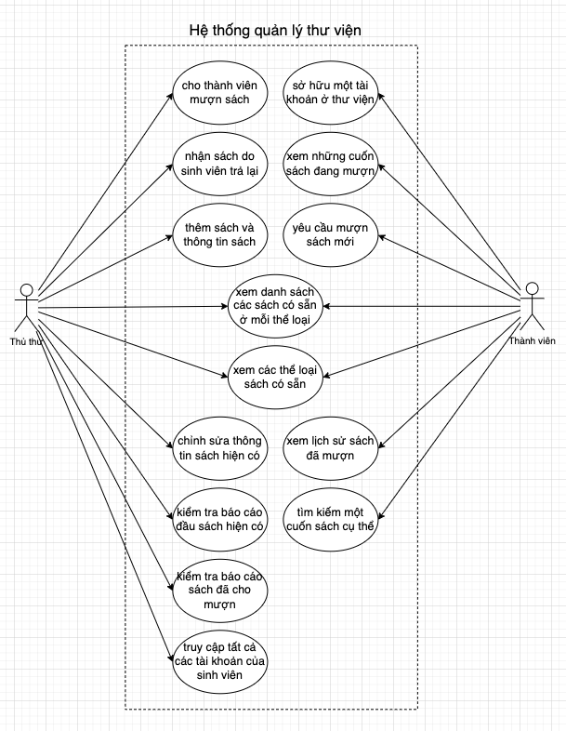

Special Requirements
Model-view-controller pattern:
Chia ứng dụng tương tác thành 3 phần, gồm:
- model — chứa các chức năng và dữ liệu cốt lõi
- view — hiển thị thông tin cho người dùng (có thể định nghĩa nhiều view)
- controller — xử lý dữ liệu đầu vào từ người dùng

Reasons for solution
Mẫu này giúp chia tách các tầng trình diễn thông tin nội bộ khỏi các thông tin được biểu diễn cho và chấp nhận bởi người dùng. Nó phân tách sự phụ thuộc các thành phần và cho phép tái sử dụng code hiệu quả hơn.
- Tình huống nên dùng: Hệ thống có nhiều cách để view và tương tác với dữ liệu, hoặc ta chưa biết trước các yêu cầu tương lai về sự tương tác và biểu diễn dữ liệu của chương trình.
- Ưu điểm: cho phép dữ liệu thay đổi độc lập với cách thức thể hiện nó và ngược lại.
- Khuyết điểm: có thể cần nhiều code hơn và code có thể phức tạp hơn trong khi mô hình dữ liệu và sự tương tác chỉ ở mức độ đơn giản.

Implementation strategy
Chiến lược thực thi sẽ là áp dụng mô hình mvc, mục tiêu sẽ là tổ chức các lớp phân thành các thành phần có thể tái sử dụng và tách biệt độc lập
Thứ tự thực hiện các bước:
- Thiết kế thực thi lớp tương tác với db
- Thiết kế thực thi các đối tượng tương tác/ánh xạ với db
- Thiết kế thực thi các lớp busniness
- Thiết kế thực thi các thành phần view (UI)

Kiểm thử và đóng gói và triển khai

Detail Design
The requirements in this document are prioritized as follows:
Value | Rating | Description
1 | Critical | This requirement is critical to the success of the project. The project will not be possible without this requirement.
2 | High | This requirement is high priority, but the project can be implemented at a bare minimum without this requirement.
3 | Medium | This requirement is somewhat important, as it provides some value but the project can proceed without it.
4 | Low | This is a low priority requirement, or a “nice to have” feature, if time and cost allow it.
5 | Future | This requirement is out of scope for this project, and has been included here for a possible future release.

Functional Requirements List

Req# | Priority | Description | Impacted Stakeholders
General / Base Functionality
FR-G-001 | 1 | Thành viên và thủ thư và thành viên đều có thể xem thể loại sách có sẵn | Thành viên/Thủ thư
FR-G-002 | 1 | Thành viên và thủ thư và thành viên đều có thể xem danh sách các sách theo thể loại sách có sẵn | Thành viên/Thủ thư
FR-G-003 | 1 | Thủ thư tiến hành cho mượn sách từ yêu cầu của thành viên | Thành viên/Thủ thư
FR-G-004 | 1 | Đăng ký/đăng nhập | Thành viên/Thủ thư
FR-G-005 | 1 | Thêm xoá sửa sách | Thủ thư
Security Requirements
FR-S-001 | 2 | Chỉ cho phép sử dụng tính năng báo cáo đối với thủ thư | System
FR-S-002 | 2 | Chỉ cho phép truy cập xem thông tin tài khoản sinh viên đối với thủ thư | System
Reporting Requirements
FR-R-001 | 2 | Báo cáo sách hiện có | Thủ thư
FR-R-001 | 2 | Báo cáo sách đã cho mượn | Thủ thư
Usability Requirements
FR-U-001 | 3 | Hỗ trợ đa trình duyệt Chrome, Firefox, IE | System
Audit Requirements
FR-A-001 | 1 | Có thể tham chiếu, truy vấn hồi lại đối với thông tin sách và sinh viên | System

Classes Architecture Overview
Tổng quan class diagram hệ thống:
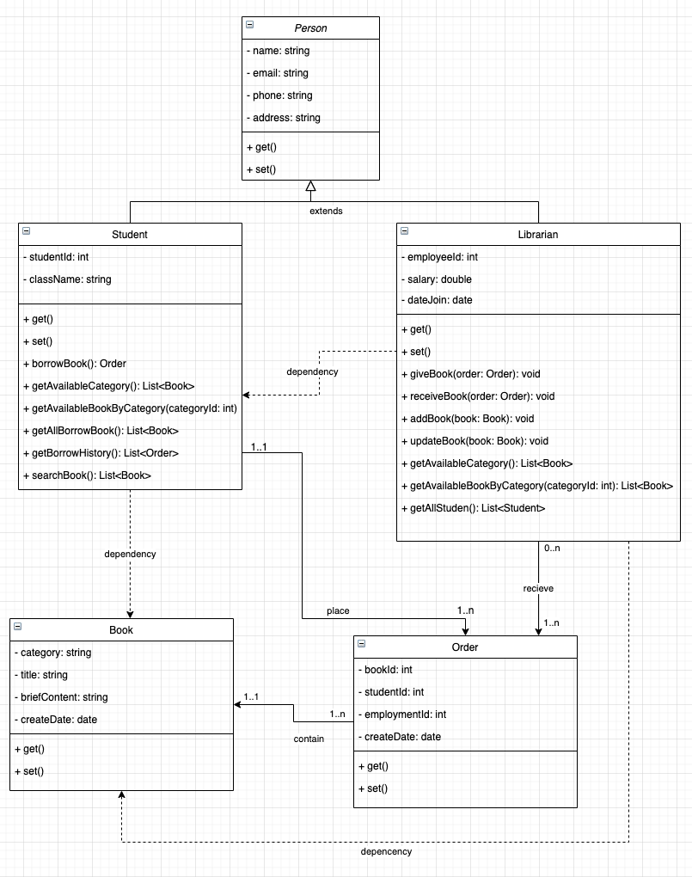

FR-G-001 function

Logical View

Class diagram
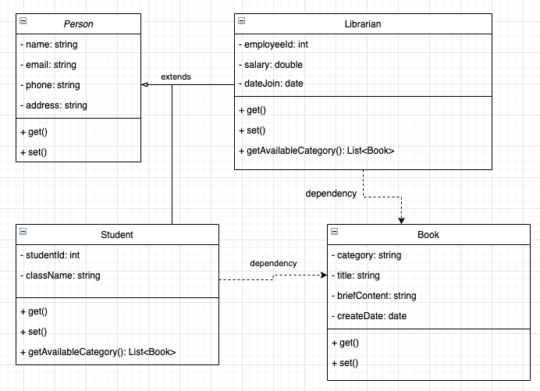

State diagram
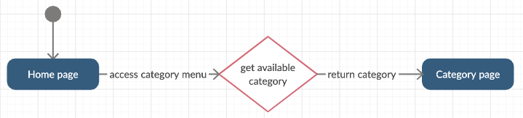

Process View

Flowchart diagram
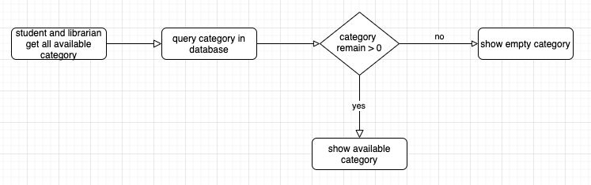

Sequence diagram
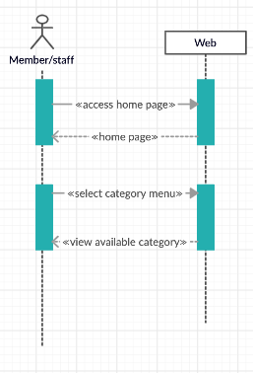

Development view

Package diagram
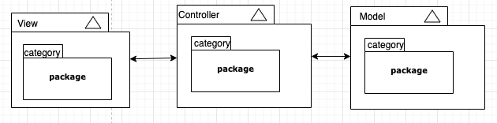

Physical view

Deployment diagram
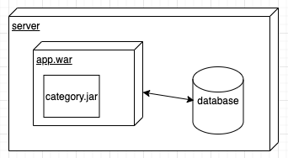

Scenarios

Usecase diagram
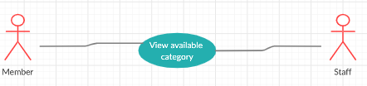

Usecase: | FR-G-001
Description: | Thành viên hoặc thủ thư truy cập vào trang chủ sau đó chọn mục thể loại và hệ thống sẽ hiển thị những thể loại sách đang có sẵn
Actor: | Thành viên/Thủ Thư
Step: | - Truy cập trang trủ  - Chọn menu thể loại  - HIển thị thể loại đang có sẵn

OCL
Context BookController::getAvailableCategory()
pre: N/A
post: Category

FR-G-002 function

Logical View

Class diagram
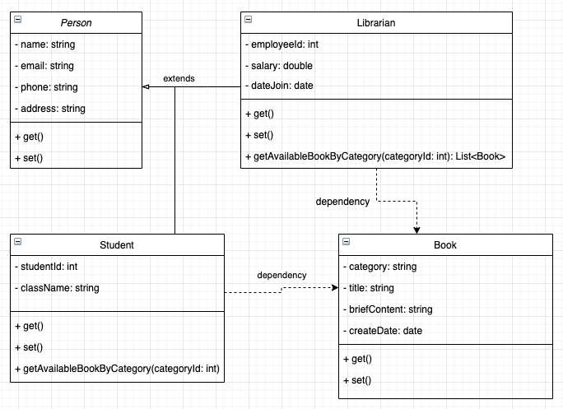

State diagram
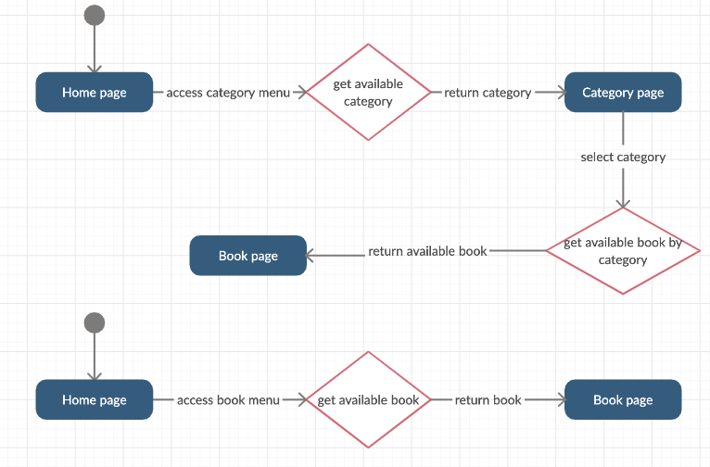

Process View

Flowchart diagram
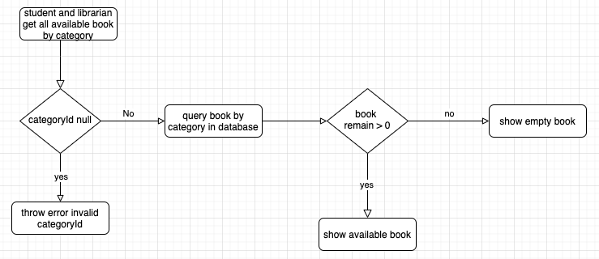

Sequence diagram
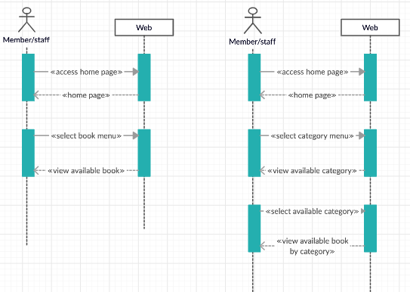

Development view

Package diagram
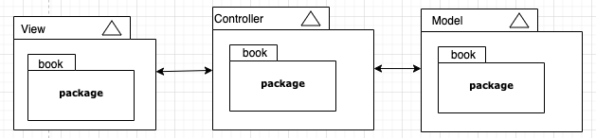

Physical view

Deployment diagram
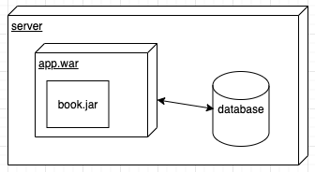

Scenarios

Usecase diagram
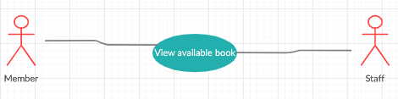
Usecase: | FR-G-002
Description: | Thành viên và thủ thư và thành viên đều có thể xem danh sách các sách theo thể loại sách có sẵn.
Actor: | Thành viên/Thủ Thư
Step: | Thành viên hoặc thủ thư truy cập vào trang chủ:  - Sau đó chọn mục thể loại và hệ thống sẽ hiển thị những thể loại sách đang có sẵn sau đó chọn thể loại. Hệ thống sẽ hiển thị danh sách sách có sẵn trên thể loại  - Sau đó chọn mục sách có sẵn và hệ thống sẽ hiện thị danh sách sách cõ sẵn trên thể loại

OLC
Context BookController::getAvailableBook()
pre: N/A
post: Book

Context BookController::getAvailableBookByCategory(Integer: categoryId)
pre: N/A
post: Book

FR-G-005 function

Logical View

Class diagram
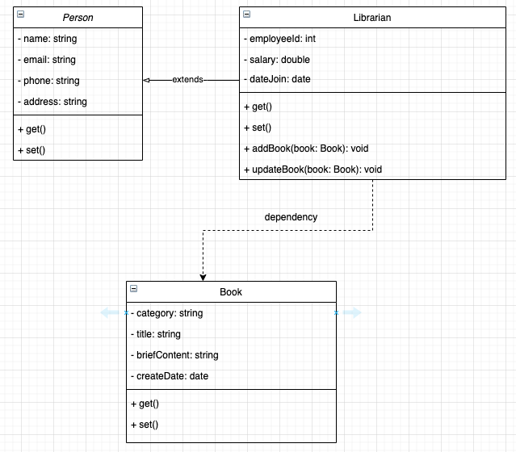

State diagram
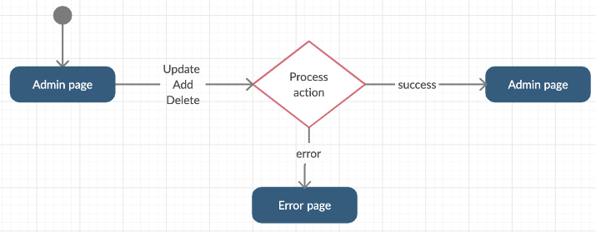

Process View

Flowchart diagram
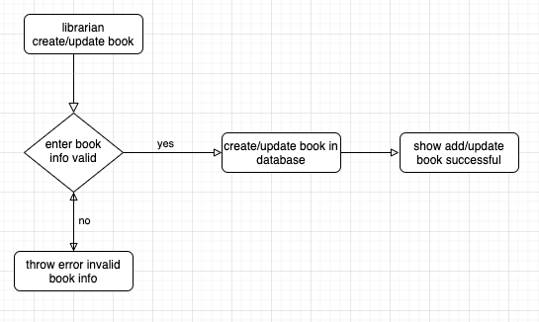

Sequence diagram
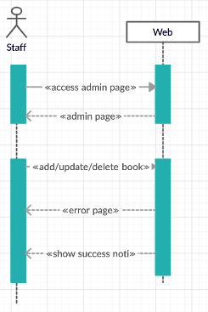

Development View

Package diagram
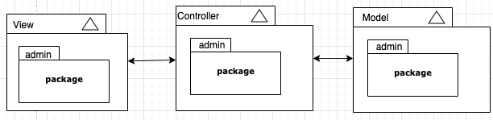

Physical view

Deployment diagram
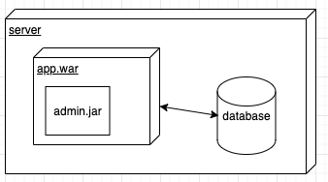

Scenarios

Usecase diagram
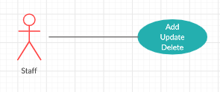
Usecase: | FR-G-005
Description: | Thủ thư có thể thêm mới hoặc chỉnh sửa các thuộc tính của sách
Actor: | Thủ Thư
Step: | - Thủ thư đăng nhập vào trang quản trị  - Thủ thư chọn thêm mới/chỉnh sửa nội dung sách  - Thông báo lỗi nếu như có lỗi xảy ra trong quá trình thực hiện  - Thông báo thao tác thành công

OLC
Context BookController::createBook(Book: book)
inv: self.title->notEmpty() and self.author->notEmpty() and self.createdDate->notEmpty()
pre: AuthenticateController::isAuthenticate->OK and AuthenticateController::isAdminAuthorization->OK
post: Controller::Success() or Controller::Error()

Context BookController::updateBook(Book: book)
inv: self.title->notEmpty() and self.author->notEmpty() and self.createdDate->notEmpty() and self.bookId->notEmpty()
pre: AuthenticateController::isAuthenticate->OK and AuthenticateController::isAdminAuthorization->OK
post: Controller::Success() or Controller::Error()

Context BookController::deleleBook(integer: bookId)
inv: bookId->notEmpty()
pre: AuthenticateController::isAuthenticate->OK and AuthenticateController::isAdminAuthorization->OK
post: Controller::Success() or Controller::Error()

Appendices

Glossary of Terms
N/A

Related Documents
https://app.creately.com/diagram/AoBDIaI9tou/edit
https://en.wikipedia.org/wiki/Object_Constraint_Language

